12_Video_Scala_5. 12. 2022
Nam June Paik
https://www.youtube.com/watch?v=Ra-OU33n434
Pipilotti Rist
https://www.youtube.com/watch?v=a56RPZ_cbdc
Jakub Nepraš
http://jakubnepras.com/
Jiří Suchánek
https://vimeo.com/suchanek
Ján Šicko
https://vimeo.com/devkid
Tundra
https://vimeo.com/143827409
Sila Sveta
https://vimeo.com/silasveta/videos/sort:likes/format:thumbnail
Federico Díaz
https://www.youtube.com/user/MrFedericoDiaz/videos
Michal Gabriel
http://www.mcae.cz/fdm-technologie-3d-tisku-na-prazskem-hrade
Sant Climent De Taüll
https://vimeo.com/87102885
The Macula
https://vimeo.com/themacula
Tarek Mawad, Friedrich van Schoor (Projections in the Forest)
https://vimeo.com/115082758
Björk
https://www.youtube.com/watch?v=gQEyezu7G20
Google Tilt brush
https://www.youtube.com/watch?v=TckqNdrdbgk

RePUBLIC
www.republiclab.com
Microsoft Hololens
https://www.youtube.com/watch?v=aThCr0PsyuA
Magic Leap
https://www.youtube.com/watch?v=GmdXJy_IdNw
Arnaud Pottier (Golem)
https://vimeo.com/120349946
Re+Public: Wynwood Walls Augmented Reality @ Art Basel
https://www.youtube.com/watch?v=1jfJ294DlMk,
Objekt V, Bremen, Germany, 2013
https://vimeo.com/84027499

Připravil Jan Charvát
- Video art (z knihy Umění bez revolucí?)
Umění video artu je spjato s rozšířením možností tvorby pohyblivého obrazu, tedy s počátkem výroby přenosných videokamer. Obvykle se uvádí, že počátkem je první videonahrávka, kterou pořídil slavný příslušník hnutí Fluxus Nam Jun Paik v roce 1965, hned v ten den, kdy si koupil vůbec první existující přenosnou videokameru Portapak, kterou vyvinula firma Sony. Tento autor je však průkopníkem i proto, že již v roce 1963 uskutečnil první výstavu s videoinstalacemi v Galerii Parnass v německém Wuppertalu a v r. 1966 byl prvním tvůrcem výstavy s videoprojekcí na multimonitorové sestavě s názvem TV-Cross.
Pohyblivý barevný obraz má ale své kořeny v dávné minulosti, neboť pokusy vytvořit pomocí světel či hořících svící světelný obraz se objevily v dějinách umění mnohokrát, což můžeme považovat za důkaz skryté tendence k multimediálnímu vyjádření a k touze překonat statický obraz. Nástup video artu v šedesátých letech však není umožněn jenom díky vzniku elektronických technologií, ale souvisí také s dobovou snahou najít nové vyjadřovací prostředky (když abstrakce dovedla malbu na samou hranici vývoje). Od prvních videozáznamů se umělci pokoušejí obraz různě dotvářet, takže dnes běžně užívaný filmařský pojem postprodukce má své kořeny již na počátku práce s videokamerou. Rovněž hned v šedesátých letech vznikají videoinstalace, tedy sestavy více obrazovek, často kombinované s dalšími objekty. Ostatně byl to právě Nam Jun Paik ještě před vznikem videokamer, kdo v roce 1963 v Galerii Parnass v německém Wuppertalu představil Výstavu hudebně elektronické televize. U nás za pomoci televizní techniky zkoušel své první experimenty s proměnami barvy či struktury a rastrování televizního záběru na počátku sedmdesátých let dvacátého století Radek Pilař.
Pozoruhodnými osobnostmi video artu jsou manželé Woody a Steina Vasulkovi, kteří s videem pracují od konce šedesátých let. Tato česko-americká dvojice založila v roce 1971 pod názvem The Kitchen studio zaměřené na divadlo a elektronické umění. Dnes mají Vasulkovi mezinárodní uznání a jsou považováni za zakladatelské osobnostmi videa. Ostatně v hlavním evropském muzeu elektronických médií ZKM (Zentrum Kunst und Medien) v německém Karslruhe je jejich tvorba součástí stále expozice.
V posledních dvou desetiletích okouzluje tvorbou videa v podobě komplexní prostorové projekce Švýcarka Pipilotti Rist, která se jako jedna z prvních pokoušela uplatnit možnosti dataprojektorů například pouštěním projekce na podlahu mezi chodící diváky. Tony Ousler již v letech osmdesátých zaměřuje projekci z malých promítacích přístrojů na oblé předměty, takže nasnímaná pohybující se nebo mluvící tvář na oválném objektu připomínajícím tvar hlavy se odpoutala od klasické dvojrozměrné „televizní“ projekce a jevila se prostorově. Od devadesátých let s objevem dataprojektorů začínají první experimenty s projekcí na celou plochu galerijních stěn – dnes je video neustále proměnlivým oborem.

Hlavní osobnosti ve světě:
Nam Jun Paik, Bill Viola, Peter Weibel, Pipilotti Rist, Woody a SteinaVasulkovi

Další světové osobnosti:
Bruce Nauman, Garry Hill, Douglas Gordon, Tony Oursler, Herbert Brandl

Hlavní osobnosti v českém a slovenském prostředí:
Radek Pilař, Michael Bielicki, Tomáš Ruller, Jakub Nepraš, Federico Diaz

Další české a slovenské osobnosti:
Peter Rónai, Michaela Pavlátová, Dorota Sadovská, Zbyněk Baladrán, Mark Ther

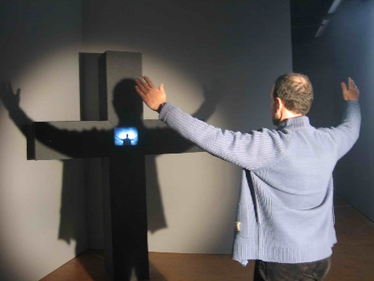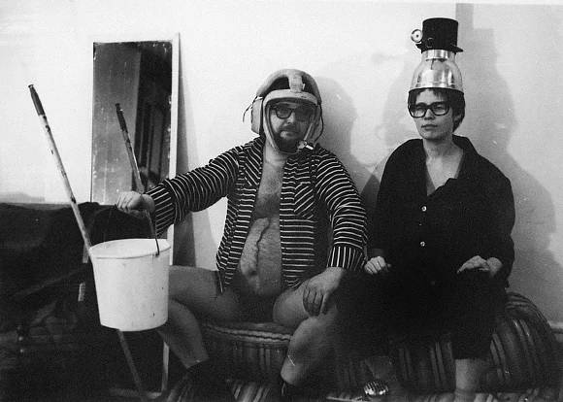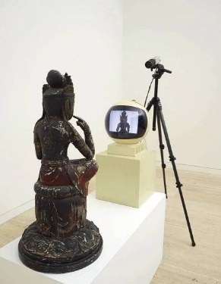
Peter Weibel: Ukřižování reality, 1973 Steina + Woody Vasulka / Kitchin Nam Jun Paik: TV Buddha 1976

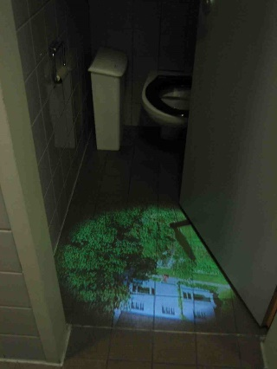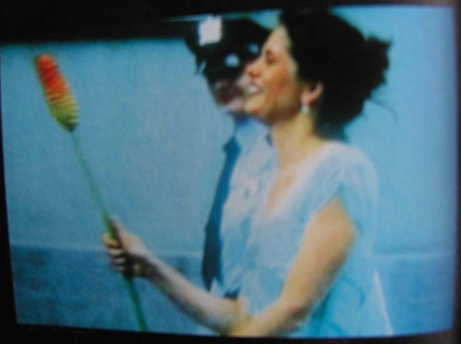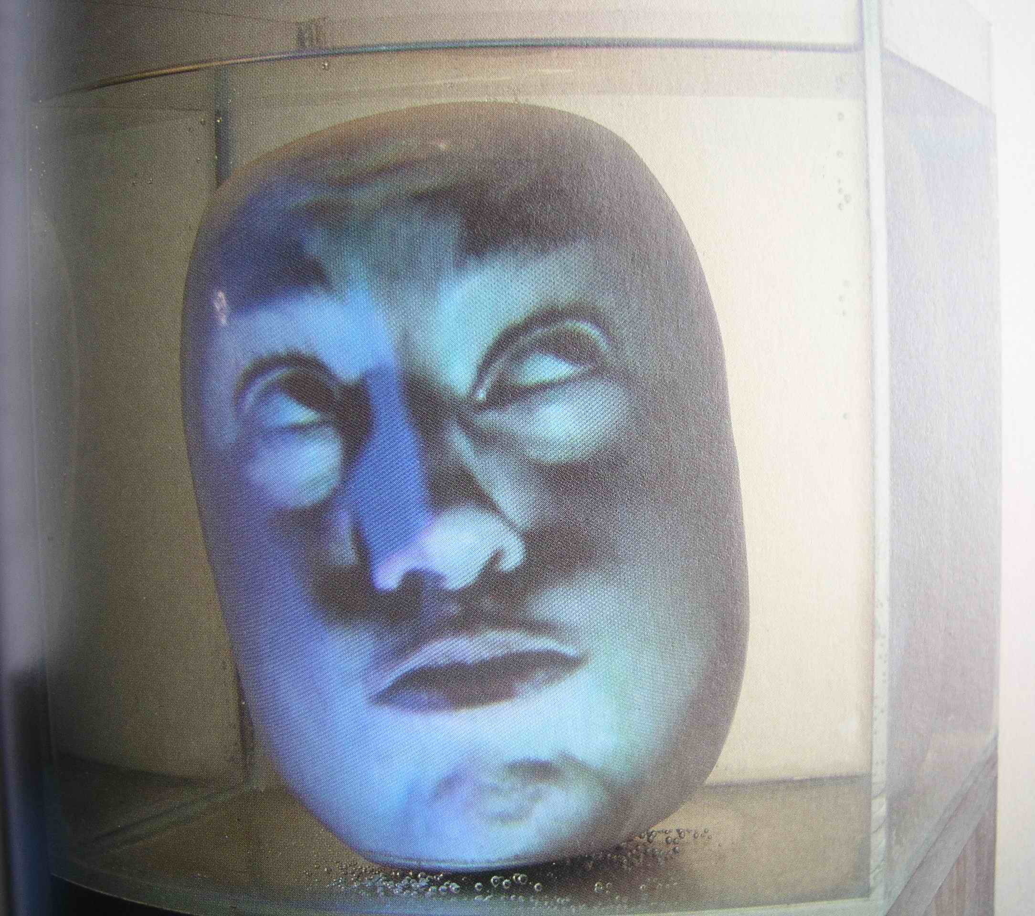
Pipilotti Rist: Ever is Over All, 1997 Tony Oursler

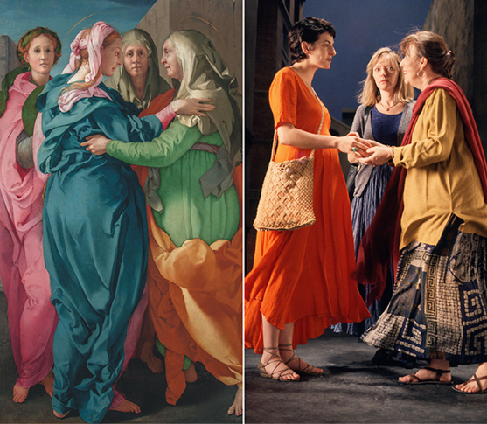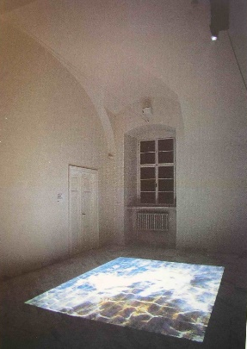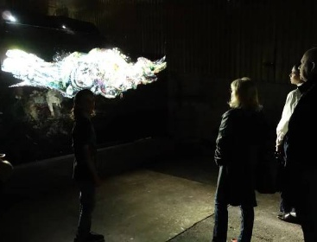
Bill Viola: The Greeting 1995 Tomáš Ruller Jakub Nepraš
(Visitazione 1528 – Carmignano di Pontormo)

